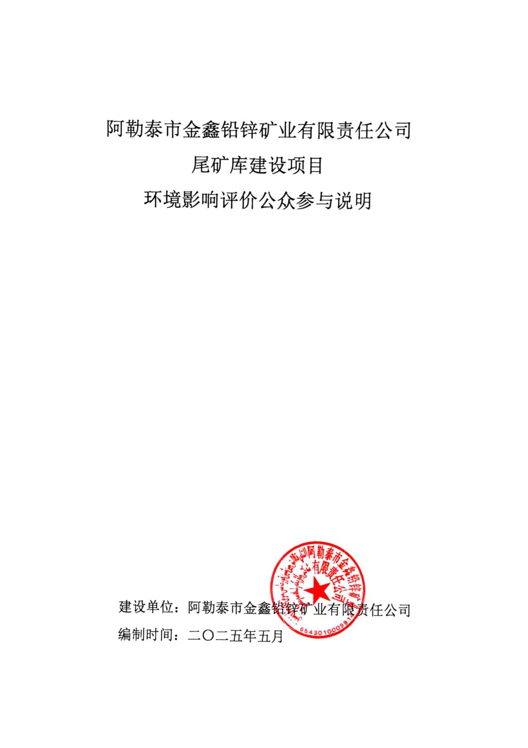

目 录

1 概述 1

2 首次环境影响评价信息公开情况 1

2.1 公开内容及日期 1

2.2 公开方式 1

2.2.1 网络 1

2.2.2其他 2

2.3 公众意见情况 2

3 征求意见稿公示情况 2

3.1 公示内容及时限 2

3.2 公示方式 3

3.2.1 网络 3

3.2.2 报纸 4

3.2.3 张贴公告 5

3.2.4其他 7

3.3查阅情况 7

3.4公众提出意见情况 7

4其他公众参与情况 7

5 公众意见处理情况 8

6 拟报批公示情况 8

6.1 公开内容及日期 8

6.2 公开方式 8

6.2.1 网络 8

6.2.2其他 9

7 其他 9

8 诚信承诺 9

1 概述

阿勒泰市金鑫铅锌矿业有限责任公司按照《中华人民共和国环境影响评价法》《环境影响评价公众参与办法》（生态环境部令第4号）等法律法规及有关规定，遵循“真实性、广泛性、公正性”原则，在环境影响评价信息公示平台和生态环境公示网站发布了分别发布了《阿勒泰市金鑫铅锌矿业有限责任公司尾矿库建设项目》环境影响评价公众参与第一次、第二次信息和拟报批公示，并向公众告知本项目的建设情况。在第二次网络公示期间，在阿勒泰日报上刊登了两次项目公示信息，并在项目周边公告栏张贴了项目公示信息。

2 首次环境影响评价信息公开情况

2.1 公开内容及日期

阿勒泰市金鑫铅锌矿业有限责任公司在确定了环评单位后7个工作日内进行了第一次公示，公示内容主要包括：建设项目名称、建设地点、项目概要等基本情况，建设单位名称和联系方式，环境影响评价机构名称和联系方式，公众意见表的网络链接以及提交公众意见表的方式和途径。第一次项目公众参与公示符合《环境影响评价公众参与办法》要求。

2.2 公开方式

2.2.1 网络

阿勒泰市金鑫铅锌矿业有限责任公司于2024年11月12日在环境影响评价信息公示平台刊登了项目第一次公众参与公示信息（https://www.js-eia.cn/project/detail?type=1&proid=5c975de8febe8e412fb1e5201227ddf2），载体选择符合《环境影响评价公众参与办法》要求。公示截图请见图2-1。

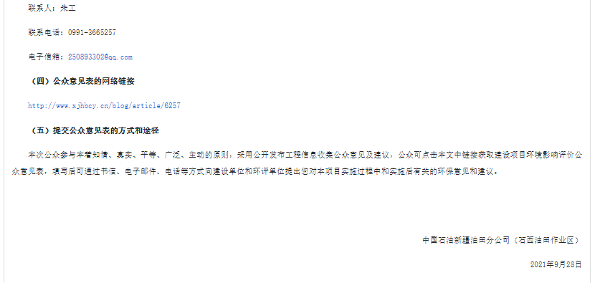

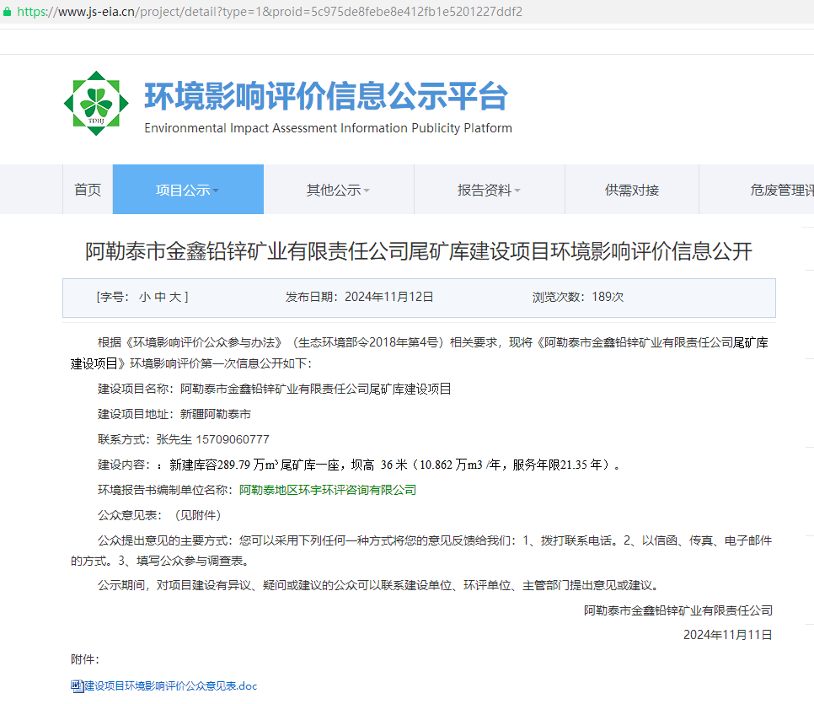

**图2-1 项目公众参与第一次信息公示截图**

2.2.2其他

第一次公示期间，未采取其他公示方式。

2.3 公众意见情况

第一次公示期间未收到公众意见反馈。

3 征求意见稿公示情况

3.1 公示内容及时限

征求意见稿公示主要内容包括：项目基本情况，环境影响报告书征求意见稿全文的网络链接及查阅纸质报告书的方式和途径、征求意见的公众范围、公众意见表的网络链接、公众提出意见的方式和途径、公众提出意见的起止时间等，公示时限为10个工作日。项目环境影响报告书的征求意见稿已完成，公示的主要内容及时限符合《环境影响评价公众参与办法》要求。

3.2 公示方式

3.2.1 网络

阿勒泰市金鑫铅锌矿业有限责任公司于2025年3月25日在生态环境公示网站刊登了项目第二次公众参与信息公示（https://gongshi.qsyhbgj.com/h5public-detail?id=446489），载体选择符合《环境影响评价公众参与办法》要求。公示截图请见图3-1。

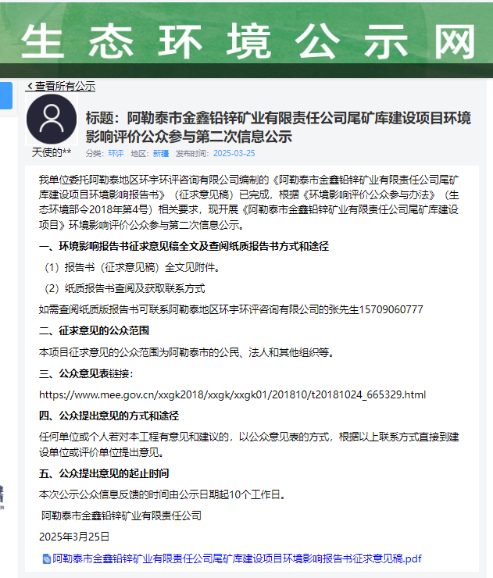

**图3-1 项目公众参与第二次信息公示截图**

3.2.2 报纸

阿勒泰市金鑫铅锌矿业有限责任公司分别于2025年4月2日及2025年4月3日，在阿勒泰日报上对本项目的环境影响评价信息进行了两次公示，载体选择和公示时间符合《环境影响评价公众参与办法》要求。征求意见稿两次报纸公示截图见图3-2及图3-3。

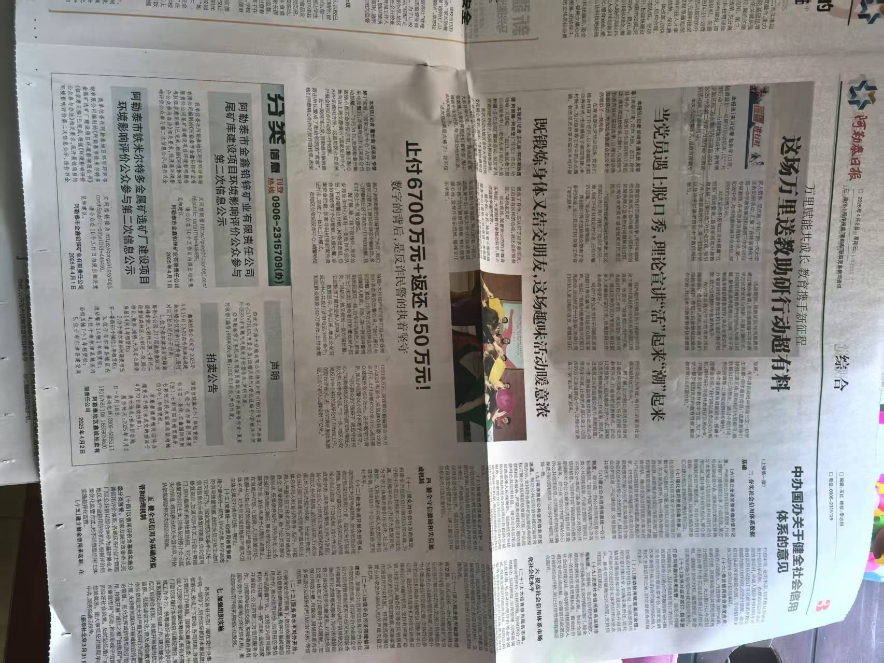

**图3-2 征求意见稿第一次报纸公示截图**

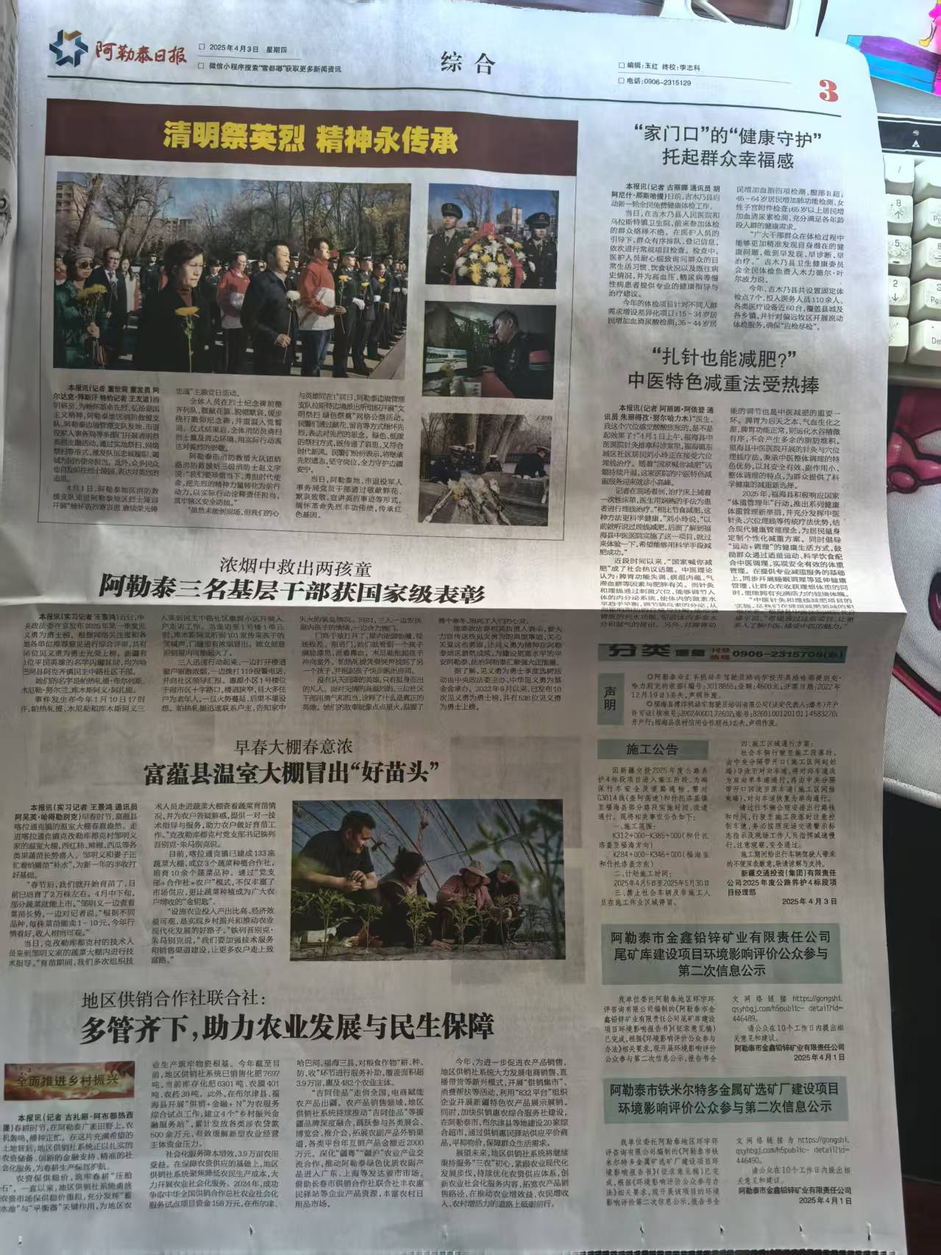

**图3-3** **征求意见稿第二次报纸公示截图**

3.2.3 张贴公告

阿勒泰市金鑫铅锌矿业有限责任公司于2025年3月25日在项目所在区域周边公告栏张贴了项目第二次公众参与公示信息。公示时间为10个工作日。张贴区域的选择符合《环境影响评价公众参与办法》要求。张贴照片见图3-4和图3-5。

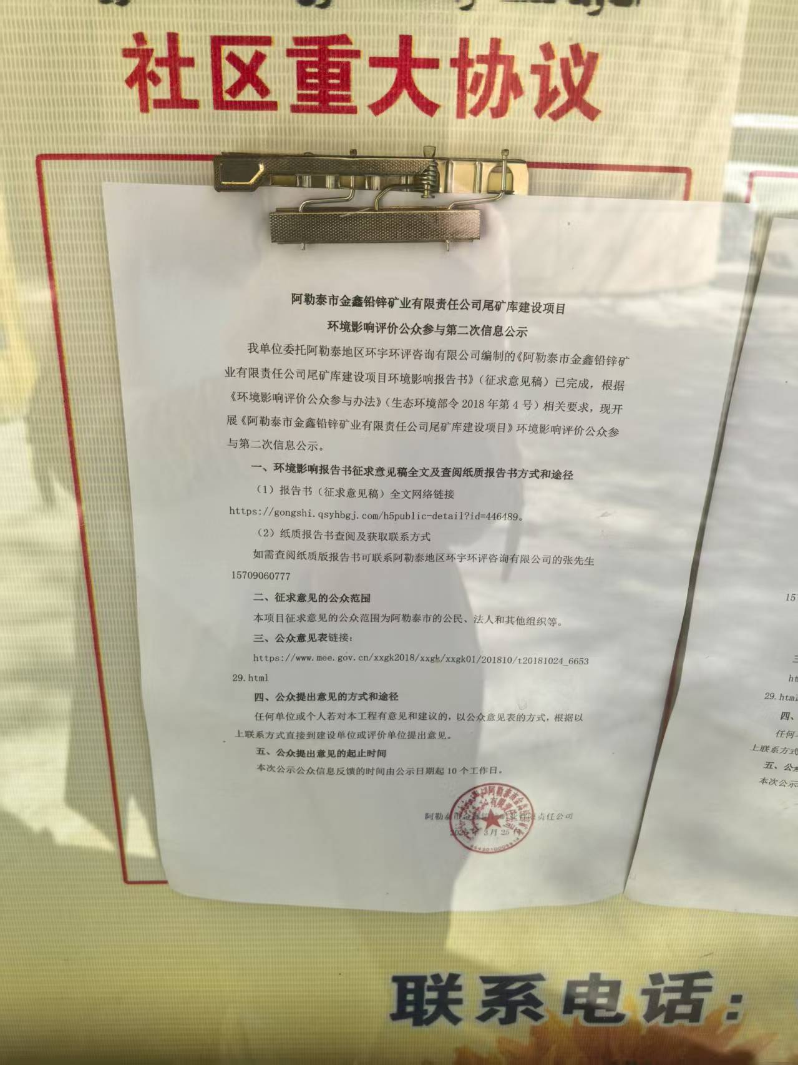

**图3-4 征求意见稿张贴公告公示截图**

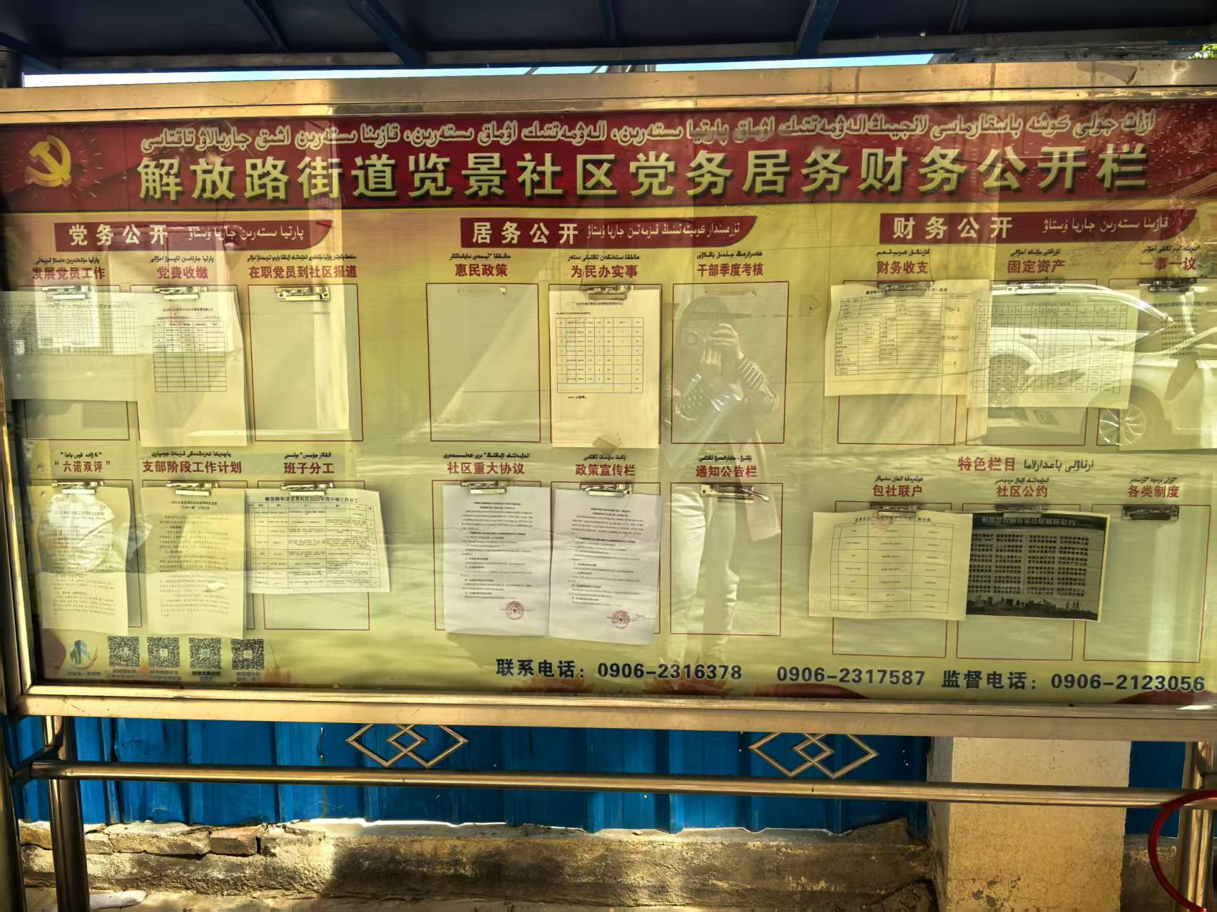

**图3-5 征求意见稿张贴公告公示截图**

3.2.4其他

项目第二次公众参与公示，除网络公开、报纸刊登和现场张贴外，项目没有采取其他方式进行公示。

3.3查阅情况

第二次公示期间，阿勒泰市金鑫铅锌矿业有限责任公司在环评单位设置了项目报告书征求意见稿纸质版查阅场所，无公众前来查阅。

3.4公众提出意见情况

第二次公示期间，项目建设单位和环评单位未收到公众的反馈意见。

4其他公众参与情况

在公示期间，未收到公众对环境影响方面提出的反馈意见，故未开展公众座谈会、听证会、专家论证会等深度公众参与，符合《环境影响评价公众参与办法》要求。

5 公众意见处理情况

此次公示未收到公众对环境影响方面提出的反馈意见。

6 拟报批公示情况

6.1 公开内容及日期

拟报批版公示主要内容包括：项目环境影响报告书拟报批版全文和公众参与调查说明的网络链接方式和途径，公示的主要内容及时限符合《环境影响评价公众参与办法》要求。

6.2 公开方式

6.2.1 网络

阿勒泰市金鑫铅锌矿业有限责任公司于2025年6月2日在生态环境公示网站刊登了项目公众参与拟报批信息公示（https://gongshi.qsyhbgj.com/h5public-detail?id=446583），载体选择符合《环境影响评价公众参与办法》要求。公示截图请见图6-1。

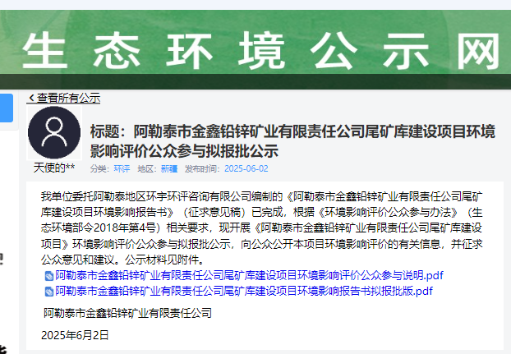

**图6-1 拟报批公示截图**

6.2.2其他

拟报批公示期间，未采取其他公示方式。

7 其他

无。

8 诚信承诺

本项目诚信承诺见附件。

**附件**

